
ESTADO DE SERGIPE

MUNICÍPIO DE ARACAJU

CÂMARA MUNICIPAL DE ARACAJU

INDICAÇÃO Nº

VEREADOR: LUCAS ARIBÉ

Senhor Presidente:

Considerando a necessidade de revitalização e adequação para acessibilidade no CRAS Maria Diná Menezes, localizado na Praça Mariana Martins Moura Sousa, Bairro 17 de Março, conforme imagens anexas, e cuja o fato é de competência da SEMFAS E EMURB:

Indico à Mesa, nos termos regimentais e após ouvido o Plenário, que sejam solicitadas a Senhora Simone Santana Passos Maia, Secretaria Municipal da Família e da Assistência Social (SEMFAS), e ao Senhor Antônio Sergio Ferrari, Presidente da Empresa Municipal de Obras e Urbanização (Emurb), providências para solucionar o problema apontado.

Palácio Graccho Cardoso, Aracaju, 29 de outubro de 2020.

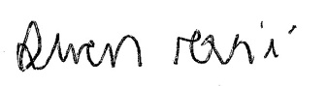
LUCAS ARIBÉ,
Vereador.

